PONTIFÍCIA UNIVERSIDADE CATÓLICA DE MINAS GERAIS
NÚCLEO DE EDUCAÇÃO A DISTÂNCIA
Pós-graduação Lato Sensu em Ciência de Dados e Big Data

Ricardo Michelangelo de Sá

TÍTULO DO PROJETO

Belo Horizonte
2020
Ricardo Michelangelo de Sá

TÍTULO DO PROJETO

Trabalho de Conclusão de Curso apresentado ao Curso de Especialização em Ciência de Dados e Big Data como requisito parcial à obtenção do título de especialista.

Belo Horizonte
2020
SUMÁRIO

1. Introdução 4
1.1. Contextualização 4
1.2. O problema proposto 4
1.3. Objetivos 4
3. Processamento/Tratamento de Dados 6
4. Análise e Exploração dos Dados 7
5. Criação de Modelos de Machine Learning 8
6. Interpretação dos Resultados 9
7. Apresentação dos Resultados 10
8. Links 11
REFERÊNCIAS 12
APÊNDICE 13

1. Introdução

Contextualização

Montar uma carteira de renda variável sempre foi um desafio para diversos investidores e casas de análise no Brasil e no mundo. Dos leigos aos investidores profissionais, todos tentam prever qual será o valor de determinada ação no futuro baseando suas decisões em notícias, emoção e nos casos de maior sucesso, nas técnicas de análises.
Existem duas grandes análises relacionadas ao mercado de ações, a análise fundamentalista e a técnica.
A técnica toma como base o valor das ações no tempo, observando curvas de tendência, medias moveis e outros indicadores para a tomada de decisão.

1.2. O problema proposto

(Why?) Por que esse problema é importante?
Muitos dos modelos de previsão para mercado financeiro desenvolvidos levam em consideração a análise técnica. Um modelo que se baseie em uma análise mais fundamentalista, dos dados contábeis das empresas pode vir a auxiliar ainda mais a tomada de decisão na hora de montar uma carteira de investimento em renda variável.
(Who?) De quem são os dados analisados? De um governo? Um ministério ou secretaria? Dados de clientes?
Os dados utilizados serão o histórico de cotação, disponíveis através de APIs abertas como o Yahoo finance e dados de balanços patrimoniais que todas as empresas listadas na bolsa devem fornecer em seus portais de relacionamento com o investidor RI. Os balanços históricos foram obtidos pelo site zzzz.
(What?): Quais os objetivos com essa análise? O que iremos analisar?
O objetivo dessa análise é de prever através de modelos de aprendizado de máquina o crescimento ou queda nos preços das ações para o próximo trimestre com base nos dados históricos contidos nos balanços patrimoniais das empresas analisadas.
(Where?): Trata dos aspectos geográficos e logísticos de sua análise.
As empresas a serem analisadas são as listadas na bolsa de valores brasileira B3, e que fazem parte do índice IBOVESPA.
(When?): Qual o período está sendo analisado? A última semana? Os últimos 6 meses? O ano passado?
Para se obter uma melhor acurácia foram utilizados dados trimestrais de X empresas no período de 2012 a 2020.

Objetivos

O objetivo deste trabalho é de analisar a precisão de um modelo capaz de montar uma carteira de ações que tenha em média um lucro em relação ao valor de suas ações atuais. Para isso utilizara somente de análise fundamentalista, com dados de balanço patrimonial e demonstrativos financeiros.

2. Coleta de Dados

Nessa seção você deve deixar claro onde obteve os dados, o formato e estrutura dos datasets, o relacionamento entre os datasets utilizados, etc. Caso os dados tenham sido obtidos na internet, informe a data e o link em que os dados foram obtidos. Sugere-se que você crie uma tabela com a descrição de cada campo/coluna de cada dataset conforme o exemplo a seguir:

Nome da coluna/campo | Descrição | Tipo

Para realizar a análise se baseando na análise fundamentalista das empresas foram necessários dados históricos dos balanços patrimoniais e dos demonstrativos financeiros. Esses dados foram obtidos no site zzzz no formato Excel xls. Cada arquivo xls representa uma empresa, contendo duas abas, “Bal. Patrim.” e “Dem. Result.” Suas colunas estão separadas por trimestres com início em 31/12/2012 até 31/12/2020.

Além dos dados de balanço das empresas foram utilizados dados de cotação histórica das ações a serem analisadas mais as cotações históricas do IBOVESPA no mesmo período e para os mesmos trimestres. Os dados de cotação foram obtidos através da API do Yahoo Finance utilizando a biblioteca python yfinance.

3. Processamento/Tratamento de Dados

Nessa seção você deve deixar registrado todo o processamento e tratamento feitos sobre os dados obtidos. É importante que você informe a quantidade de registros obtidos, a quantidade de registros duplicados ou com informações ausentes, que tratamento você deu para cada problema encontrado em seus datasets, etc. Você deve descrever cada passo de forma minuciosa, de forma que outra pessoa consiga reproduzir o seu processamento/tratamento de forma precisa. Justifique as decisões tomadas no tratamento dos dados. Por exemplo: para os valores ausentes para o campo X eu decidi preenchê-los utilizando o cálculo da média aritmética pelo motivo ..., e então justifique sua decisão.

4. Análise e Exploração dos Dados

Nessa seção você deve mostrar como foi realizada a análise e exploração dos dados do seu trabalho. Mostre as hipóteses levantadas durante essa etapa e os padrões e insights identificados.

5. Criação de Modelos de Machine Learning

Conforme o documento de instruções para o TCC, essa etapa é obrigatória. Nessa seção você irá descrever as ferramentas e algoritmos utilizados. Se você utilizou o Knime, coloque aqui um print dos seus modelos e a descrição detalhada do workflow de cada modelo. Caso você tenha escrito scripts em Python ou R, por exemplo, coloque aqui apenas os trechos do código que você considera extremamente importantes para entendimento do seu trabalho. Explique as features utilizadas, faça a comparação entre diferentes algoritmos/modelos, justifique a escolha por determinado modelo, os parâmetros utilizados, etc. Por fim, salienta-se que embora você possa utilizar o KNIME para testar protótipos do seu modelo de ML, encorajamos você a fazer seus modelos em Python ou R.

6. Interpretação dos Resultados

Nessa seção você deve interpretar os resultados obtidos na análise e exploração de dados e também interpretar os resultados da aplicação dos algoritmos de Machine Learning, descobrindo insights importantes para responder o problema proposto.

7. Apresentação dos Resultados

Nessa seção você deve apresentar os resultados obtidos. Apresente gráficos, dashboards, conte a sua história de forma bastante criativa. Aqui você pode utilizar os modelos de Canvas propostos por Dourard (clique aqui) ou por Vasandani (clique aqui).
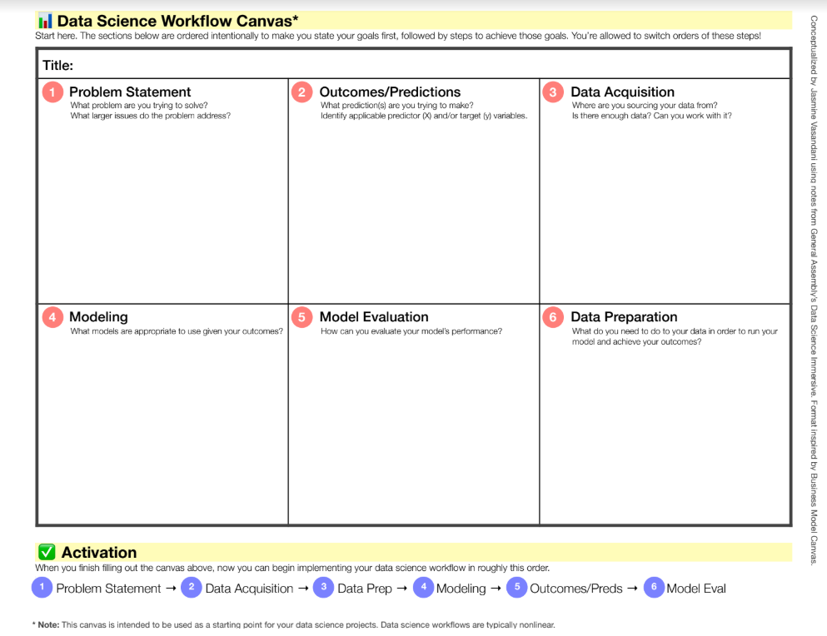

8. Links

Aqui você deve disponibilizar os links para o vídeo com sua apresentação de 5 minutos e para o repositório contendo os dados utilizados no projeto, scripts criados, etc.

Link para o vídeo: youtube.com/...
Link para o repositório: github.com/...

REFERÊNCIAS

Um projeto/relatório técnico de Ciência de Dados não requer revisão bibliográfica. Portanto, a inclusão das referências não é obrigatória. No entanto, caso você deseje incluir referências relacionadas às tecnologias ou às metodologias usadas em seu trabalho, relacione-as de acordo com o modelo a seguir.

SOBRENOME DO AUTOR, Nome do autor. Título do livro ou artigo. Cidade: Editora, ano.
SOBRENOME DO AUTOR, Nome do autor. Título do livro ou artigo. Cidade: Editora, ano.
SOBRENOME DO AUTOR, Nome do autor. Título do livro ou artigo. Cidade: Editora, ano.
SOBRENOME DO AUTOR, Nome do autor. Título do livro ou artigo. Cidade: Editora, ano.
SOBRENOME DO AUTOR, Nome do autor. Título do livro ou artigo. Cidade: Editora, ano.
SOBRENOME DO AUTOR, Nome do autor. Título do livro ou artigo. Cidade: Editora, ano.

APÊNDICE

Programação/Scripts
Cole aqui seus scripts em Python e/ou R.

Gráficos
Cole aqui workflows (KNIME), gráficos e figuras que você tenha gerado e não colocou no texto principal.

Tabelas
Cole aqui tabelas de dados que você tenha gerado e não colocou no texto principal.

